**小学音乐学科指导课程三年级第三课测试评价及答案**

**【选择题】**

1. 歌曲《小小牵牛花》的演唱形式是（ ）。

A.独唱 B.齐唱 C.合唱 D.重唱

答案：B

2.这条旋律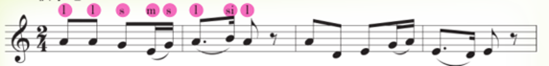 选自的歌曲是（ ）。

A.小毛驴 B.噢！苏珊娜 C.小小牵牛花 D.我爱雪莲花

答案：C

3.以do在下加一线为例 ,唱名是（ ）。

A. la**1** B.do C.la D.mi

答案：A

4.歌曲《小小牵牛花》最后一个结束音的唱名是（ ）。

A. la**1** B. mi C.la D. do

答案：C

5. 如果do在下加一线上，那么下加二线上的音唱（ ）。

A. mi B.re C.fa D. la**1**

答案：D

6. 歌曲《小小牵牛花》的拍子是（ ）。

C:\Users\user\AppData\Local\Temp\1580594794.pngC:\Users\user\AppData\Local\Temp\1580594763(1).pngC:\Users\user\AppData\Local\Temp\1580594740(1).pngA. C:\Users\user\AppData\Local\Temp\1580594716(1).png B. C. D.

答案：A

7.歌曲《小小牵牛花》是五声调式，这种说法是（ ） 。

A. 对 B.错

答案：A

8.请你唱一唱这条旋律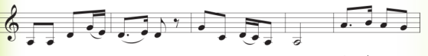，歌谱中有 la**1** 的小节是（ ）。

A. 第一小节 B. 第三小节 C. 第一、三、四小节

D. 第二、四小节

答案：C

9.视唱旋律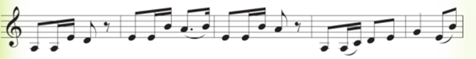， 歌谱中la**1** 出现的次数是（ ）。

A. 一次 B.二次 C.三次 D. 四次

答案：D

10.歌曲《小小牵牛花》具有民族特色与风格，这种说法是（ ）。

A. 对 B.错

答案：A